Советы психолога
Советы психолога — это не просто участие сочувствующего человека. Это рекомендации на основе профессиональных знаний, опыта и глубокого анализа проблемы клиента.
Зачем же нужны советы психологов, и вообще — в чем смысл этой профессии?
Допустим, у вас есть какие-то трудности (на уровне плохой успеваемости ребенка, успешности, эмоционального дискомфорта и т.п.). У психологических проблем тоже есть симптомы. Например, быстротечность эмпатических отношений или частые конфликты с близкими. Но вы, в принципе, как-то умеете с этим справляться. Это симптоматический уровень. На этом уровне большинство из нас вполне компетентны. Достаточно изучить пару статей с советами психолога или выйти в интернет и «наслушаться» подобных ситуаций. То есть читаете и понимаете: если делать так-то – получается один результат, если делать так-то и так-то – совершенно другой. Ну, и начинаете тогда делать, как «правильно».
Однако нужно понимать: проблемы с отношениями часто возникают совершенно неожиданно. Ну, например. Приходит вечером ваш ребенок домой и объявляет: «Прости, ноя больше в школу не пойду». Как гром среди ясного неба, не правда ли? Боль, обида, непонимание. Умные книжки не помогают. Это уже уровень кризиса. Оказаться в кризисе может любой человек, переживающий личное потрясение.
На этом уровне часто у нас нет достаточных знаний, ресурсов, чтобы преодолеть ситуацию. И в этом случае крайне полезно обратиться за советом к школьному психологу, который хорошо знаком с этапами проживания детских кризисов и будет готов вас в этом процессе сопровождать.
Другой уровень проблемы – так называемый уровень балансов. Когда проблема зародилась как следствие определенной формы отношений внутри системы межличностных связей (семьи, класса и др.). При этом ваша версия её возникновения не отражает объективности — зачастую невозможно увидеть все факторы, повлиявшие на ситуацию. Например, проблему отсутствия взаимопонимания между родителем и ребенком не возможно решить с помощью уговоров, требований, наставлений со стороны родителей, так как возникло нарушение баланса. Можно ли увидеть это нарушение, находясь внутри проблемы? Увы, здесь без совета психолога не обойтись. Например:

ГИПЕРАКТИВНЫЕ ДЕТИ: ОСОБЕННОСТИ ИХ ВОСПИТАНИЯ.
Гиперактивные дети все чаще стали встречаться в современном мире. Какие признаки выдают гиперактивного ребенка, что делать родителям, как воспитать гиперактивного ребенка - на эти вопросы ответит школьный психолог.
ЧТО ЭТО ТАКОЕ ДИАГНОЗ СДВГ, ИЛИ КТО ТАКИЕ ГИПЕРАКТИВНЫЕ ДЕТИ.
Если специалисты диагностировали у вашего ребенка синдром дефицита внимания и гиперактивности (СДВГ), не поддавайтесь тревоге. Это не значит, что у него 100% возникнут проблемы в обучении или трудности в общении со сверстниками. Просто таким деткам нужно уделять больше внимания, чтобы проявления гиперактивности сглаживались. Ранняя коррекция и лечение СДВГ позволят воспитать психически и физически развитую личность. СДВГ - это, как правило, последствие гипоксии у плода при беременности или в момент естественных родов, когда мозг ребенка недополучил кислорода. Ребенок с таким синдромом отличается повышенным тонусом мышц, при этом он очень чувствителен к звукам и световым раздражителям. Сон у детей с СДВГ беспокойный, в периоды бодрствования они проявляют излишнюю подвижность и возбужденность.
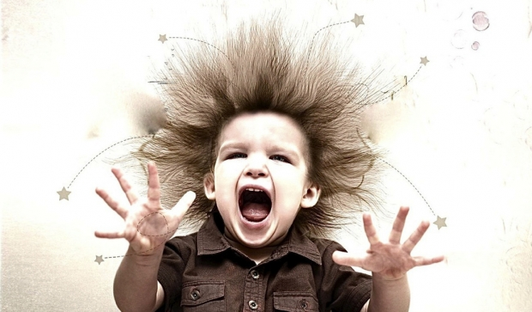

Ходить и говорить эти малыши нередко начинают раньше, чем их сверстники. Родные при этом радуются способностям крохи и верят в его особую одаренность. Но уже с трехлетнего возраста родители начинают отмечать признаки, вызывающие беспокойство. Становится понятно, что малыш неспособен сосредоточить свое внимание на какой-либо одной деятельности. Он может не дослушивать интересную сказку до конца или бросает игру, если требуется сконцентрироваться. Сильнее всего проблемы с поведением становятся заметны на мероприятиях, требующих организованности (например, праздники в детском саду), гиперактивный ребенок не может устоять на одном месте, он постоянно вертится и качается. В школьном возрасте выясняется еще одна особенность, которая очень огорчает родных гиперактивного малыша. Ребенок не может долго сидеть за партой, сосредоточившись на занятиях. Он постоянно на что-то отвлекается, часто встает, ходит, может мешать одноклассникам. Импульсивные действия и слишком активное поведение – не единственная проблема в школе. Уже в первом классе выясняется, что ребенку непросто дается усвоение учебного материала. Могут возникнуть затруднения с счетом, чтением и письмом. Родители, естественно, очень расстраиваются. Ведь в первые годы жизни их гиперактивный малыш так быстро развивался, что казался просто вундеркиндом. А сейчас он не выделяется среди одноклассников или даже может отставать от них.
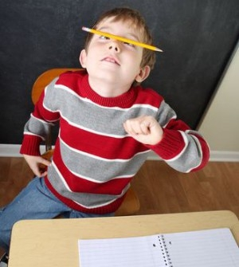
Проблемами детей с синдромом дефицита внимания и гиперактивности уже давно занимаются невропатологи, детские психиатры, психологи и логопеды.

ЧТО ДЕЛАТЬ С ГИПЕРАКТИВНЫМ РЕБЕНКОМ?
Лечение гиперактивных детей можно условно разделить: 1) на врачебную помощь и 2) условия и усилия, которые должны создать ребенку родители. Причем роль родителей не менее важна медицинского лечения, а в некотором случае является решающей.
Что должны делать родители гиперактивного ребенка?
Следующие этап помощи ребенку – создание комфортных условий в семье. Естественно, все родители стараются, чтобы их ребенку было как можно лучше. Но в этом случае важен особый подход. Необходимо правильно организовать распорядок дня и питание, внимательно относиться к взаимоотношениям в семье, уделять время развивающим играм и занятиям. Ниже даны подробные рекомендации родителям гиперактивного ребенка.
Распорядок дня. Правильный распорядок дня очень важен для детей с СДВГ, поскольку помогает им стать более самостоятельными и организованными. Отличный вариант – составить его письменно и повесить на видном месте в детской комнате. Если малыш еще не обучился чтению, распорядок можно обозначить картинками: подъем, зарядка, завтрак и т.д. Конечно, не сразу все будет получаться, но зато со временем ребенок приобретет очень нужные ему навыки самоорганизации, послушания, аккуратности. Крайне важно развивать у ребенка умение планировать дела и доводить их до конца, вырабатывать у него ответственность за все свои действия. Чтобы ребенку было легче, помогайте ему, изготовляя подсказки. Напишете или нарисуйте на кусочках бумаги дела, которые нужно сделать в течение дня и повесьте на холодильник. Например, разобрать книги, собрать вещи в школу, убрать на полке с игрушками и многие другие несложные задания.
Прогулки на свежем воздухе. Свежий воздух укрепляет организм, успокаивает нервы, а также помогает гиперактивным детям избавиться от чрезмерной двигательной активности. Поэтому не забывайте о необходимости регулярных прогулок. Забирая ребенка из сада или с учебы, не спешите домой. Проведите час-полтора на детской площадке. Это прекрасная возможность для ребенка получить разгрузку после строгого распорядка в учебном заведении. Пусть попрыгает, побегает, покатается на качелях. Только нужно помнить, что детки с СДВГ слишком быстро переутомляются. Если станут заметны признаки усталости, сядьте на скамеечку, и пусть ребенок успокоится и хорошо отдохнет. А потом не спеша прогуляйтесь. Очень хорошее влияние на гиперактивных детей оказывают занятия, связанные с двигательной нагрузкой - катание на роликах, самокате, лыжах и т.п. Старайтесь занять малыша какой-нибудь интересной деятельностью, придумайте увлекательную игру, зимой лепите снеговика, бросайтесь снежками, катайтесь с горки. В выходные по возможности выезжайте за город, чтобы побыть на природе. Чистый воздух и спокойная обстановка положительно влияют на нервную систему гиперактивных ребят. У ребенка от такого полезного и увлекательного досуга улучшится эмоциональный фон, и ему будет легче сосредотачиваться на учебе, а также выполнять задания, которые вы ему даете.
Правильное питание. У гиперактивных ребят чаще всего возникают проблемы с желудком. Почему же так происходит? Причина кроется в чрезмерной плаксивости и беспокойстве таких детей, их неуравновешенности, частых сменах настроения. То есть они часто находятся в состоянии стресса. А стресс, как известно, самым негативным образом сказывается на пищеварении. Это означает, что рацион и режим питания таких детей требуют особого внимания. Следите, чтобы ребенок регулярно получал здоровое питание. Необходимо приучить его кушать в одно и то же время, исключить из рациона фастфуд, чипсы, сладкие газированные напитки. Очень полезны будут овощи и фрукты, а также препараты с бифидобактериями.
Хобби и спортивные секции. Следующий шаг – подыскать для малыша увлекательное хобби. В наше время существует множество различных секций и кружков. Преимущества такого досуга очевидны: занимаясь интересным ему делом, ребенок учится сосредотачиваться на одной деятельности и высиживать на месте в течение 40 минут. К тому же он привыкает общаться в коллективе, где постоянно поддерживается дисциплина поведения. А это очень важно для подготовки к учебе. Так, маленького ребенка очень заинтересуют уроки лепки, аппликации, рисования. Подобные занятия хорошо развивают мелкую моторику, которая у гиперактивных деток очень часто недостаточно сформирована. Очень полезна и активная деятельность: аэробика, танцы, различные виды спорта. Благодаря таким занятиям ребенок сможет выплескивать излишки активности, а также развивать чувство равновесия, координацию движений, укреплять различные группы мышц.
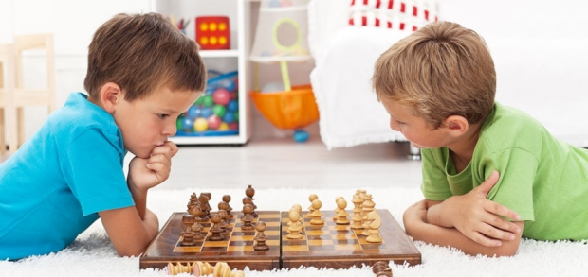
Отдельно стоит поговорить о шахматах. Эта игра способствует формированию у детей способностей к абстрактному и логическому мышлению, она одновременно задействует два полушария мозга, что способствует его гармоничному развитию. В левом полушарии активизируются процессы, связанные с созданием последовательных цепочек, а правое при этом моделирует возможные ситуации. Также шахматы хорошо развивают память ребенка, ведь в процессе игры используется и оперативная, и долговременная память. Причем ребенок работает с разными видами информации: цифровая, визуальная, цветовая стимульная. Юные шахматисты получают много ценных навыков, таких как умение прогнозировать развитие событий, принятие важных решений, просчет разных вариантов и т.д. Проблемы с концентрацией внимания, памятью, неумение организовать себя характерны для всех гиперактивных детей. Поэтому можно утверждать, что регулярная игра в шахматы – одна из самых эффективных методик при их воспитании. Немалую пользу детям принесут и занятия спортом в командах. Речь идет, прежде всего, о таких видах спорта: футбол, баскетбол, волейбол, водное поло, хоккей. Ребята смогут с пользой потратить излишки энергии, научиться взаимодействовать со сверстниками, соблюдая правила командной игры, контролировать свои действия. А при гиперактивности это очень важно. Но ни в коем случае не нужно перегружать ребенка. Не отдавайте его во много кружков одновременно. Гиперактивным детям нельзя переутомляться, иначе у них сформируется негативное отношение ко всем видам деятельности, которые им предлагают, включая учебу в школе. Подберите именно то занятие, которое больше всего привлекает малыша.
ВОСПИТАНИЕ ГИПЕРАКТИВНОГО РЕБЕНКА. Все родные малыша должны четко представлять, что такое СДВГ. Таким детям не всегда удается контролировать свои действия, они часто не могут вовремя успокоиться. К этому нужно относиться, не как к недостатку, а как к особенности. Поэтому всем членам семьи нужно разработать единую тактику поведения и строго ее придерживаться. Главное правило – избегать крайностей при воспитании ребенка. С одной стороны, не стоит его чрезмерно опекать, а с другой – не нужно предъявлять завышенных требований и относиться к малышу слишком строго. Помните, что перемены настроения у родителей и их разная реакция на похожие случаи негативно воздействуют на психику ребенка с СДВГ. Поэтому поведение родителей должно быть ровным и спокойным, наиболее подходящая тактика, по мнению психологов, – это «ласковая строгость». Ни в коем случае не раздражайтесь и запаситесь огромным терпением. Оно вам пригодится, ведь обычно любые вопросы и просьбы при общении с гиперактивными детьми приходится повторять не один раз.

